**Raport 32/AS z badania rynku EURSEK**

TEWI 28.07.2013

1. **Wykonawca:**

Anton Smoliński

1. **Rynek:**

Z próbkowany co 1h.

Dane z bossa.pl. Ulokowane w m-pliku o nazwie EURSEK60.m zawierającym ok. 9500 wierszy i 5 kolumn: świeca OHLC i wolumen.

1. **Wyniki testów**

Sprawdzono dla danych jak wyżej cztery skrypty S4a, S4b, S4c, S4d. Wszystkie skrypty testowano dla tego samego przedziału szeregu czasowego: 9000 świec poczynając od 2011.11.11.

Każda zmienna zwrotu po jednej świecy miała inna nazwę nawiązująca do nazwy kwadrantu odpowiednio Ra, Rb, Rc, Rd a krzywe zysku skumulowanego były oznaczone jako sumRa, sumRb, sumRc, sumRd.

Pip: x  
Spread: y*pip

Obliczano:

Zysk skumulowany na końcu szeregu czasowego sumR(kon);

Wskaźnik Calmara oznaczający stosunek powyższego zysku dla największego obsunięcia na krzywej zysku skumulowanego - Calmar;

Celem zadania była symulacja zaproponowanej we wcześniejszych zadaniach strategii w praktyce. Cały proces rozpoczyna się od obliczenia optymalnych parametrów. Następnie wyznaczone parametry używane są do symulacji gry na giełdzie. Gdy strategia przestaje być skuteczna, cały proces rozpoczyna się na nowo.

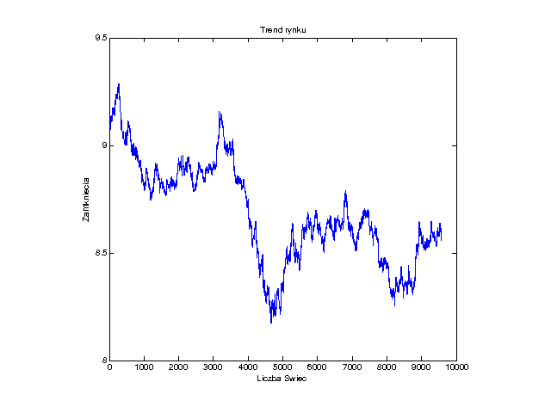

Uzyskano:

Dla S4:

BADANIE: S4a ZAD7 EUR_SEK

Dlugosc okresu uczacego: 1425

|  |  |  |  |  |  |
| --- | --- | --- | --- | --- | --- |
| Liczba dopuszczalnych strat | Koncowy wynik | Ilosc przesuniec okna | Srednia dlugosc trwania okresu testujacego | Minimalna dlugosc trwania okresu testujacego | Maksymalna dlugosc trwania okresu testujacego |
| 5 | 0.1459 | 25 | 306 | 5 | 498 |
| 7 | -0.7011 | 18 | 428 | 142 | 498 |
| 9 | -0.3578 | 17 | 455 | 97 | 498 |
| 11 | -1.0285 | 16 | 485 | 299 | 498 |
| 13 | -0.9174 | 16 | 488 | 336 | 498 |
| 15 | -0.9174 | 16 | 498 | 498 | 498 |

Najlepszy wynik dla 5 dopuszczalnych strat wynosi: 0.1459

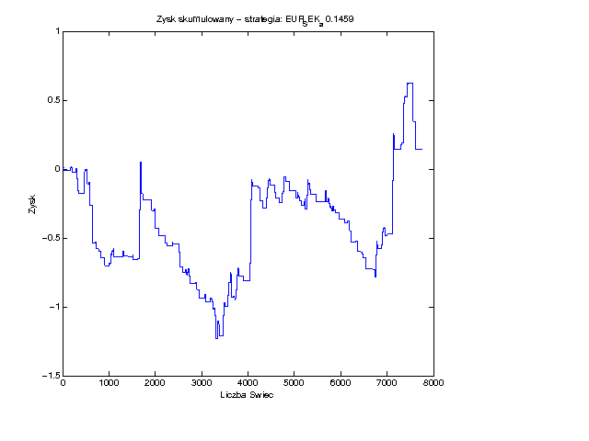

Dla S4b:

BADANIE: S4b ZAD7 EUR_SEK

Dlugosc okresu uczacego: 1425

|  |  |  |  |  |  |
| --- | --- | --- | --- | --- | --- |
| Liczba dopuszczalnych strat | Koncowy wynik | Ilosc przesuniec okna | Srednia dlugosc trwania okresu testujacego | Minimalna dlugosc trwania okresu testujacego | Maksymalna dlugosc trwania okresu testujacego |
| 5 | 4.6039 | 97 | 80 | 5 | 498 |
| 7 | 3.2606 | 62 | 127 | 15 | 498 |
| 9 | 2.2887 | 44 | 182 | 22 | 498 |
| 11 | 1.6195 | 32 | 248 | 29 | 498 |
| 13 | 1.7936 | 26 | 304 | 36 | 498 |
| 15 | 1.5241 | 24 | 330 | 46 | 498 |

Najlepszy wynik dla 5 dopuszczalnych strat wynosi: 4.6039

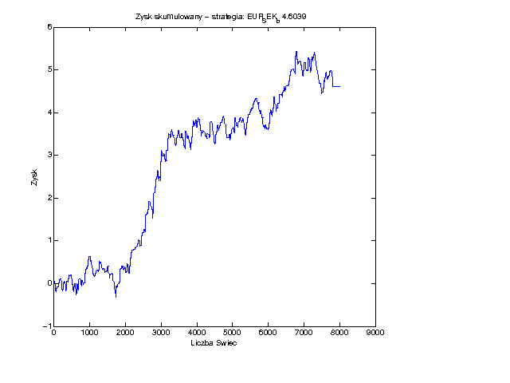

Dla S4c:

BADANIE: S4c ZAD7 EUR_SEK

Dlugosc okresu uczacego: 1550

|  |  |  |  |  |  |
| --- | --- | --- | --- | --- | --- |
| Liczba dopuszczalnych strat | Koncowy wynik | Ilosc przesuniec okna | Srednia dlugosc trwania okresu testujacego | Minimalna dlugosc trwania okresu testujacego | Maksymalna dlugosc trwania okresu testujacego |
| 5 | 6.6059 | 146 | 53 | 5 | 347 |
| 7 | 3.0523 | 83 | 93 | 9 | 400 |
| 9 | -0.8282 | 52 | 146 | 12 | 498 |
| 11 | -3.1057 | 34 | 229 | 23 | 498 |
| 13 | -4.0461 | 29 | 268 | 29 | 498 |
| 15 | -4.7007 | 23 | 343 | 56 | 498 |

Najlepszy wynik dla 5 dopuszczalnych strat wynosi: 6.6059

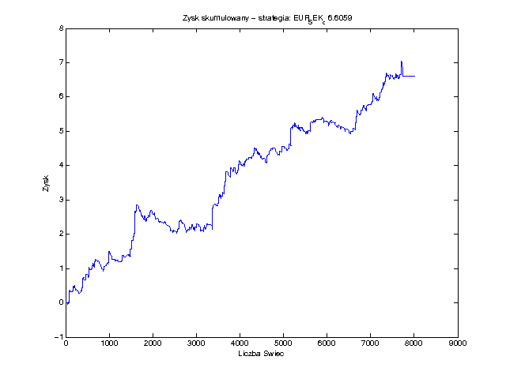

Dla S4d:

BADANIE: S4d ZAD7 EUR_SEK

Dlugosc okresu uczacego: 1550

|  |  |  |  |  |  |
| --- | --- | --- | --- | --- | --- |
| Liczba dopuszczalnych strat | Koncowy wynik | Ilosc przesuniec okna | Srednia dlugosc trwania okresu testujacego | Minimalna dlugosc trwania okresu testujacego | Maksymalna dlugosc trwania okresu testujacego |
| 5 | 23.7920 | 268 | 28 | 5 | 200 |
| 7 | 24.8704 | 178 | 42 | 8 | 212 |
| 9 | 23.6512 | 128 | 59 | 13 | 214 |
| 11 | 22.6378 | 95 | 79 | 19 | 295 |
| 13 | 18.8196 | 70 | 108 | 25 | 402 |
| 15 | 15.0989 | 56 | 135 | 29 | 498 |

Najlepszy wynik dla 7 dopuszczalnych strat wynosi: 24.8704

